Vue3和2的区别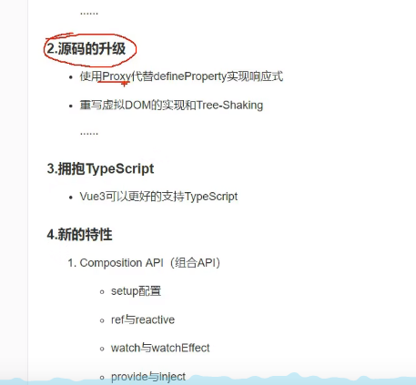
Treeshaking去除死代码 没有用的js代码
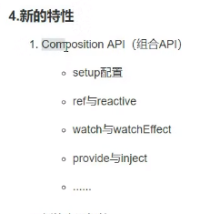
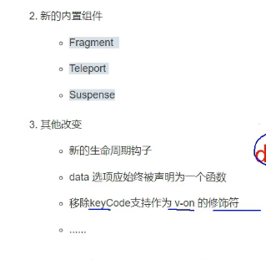
Keycode 之前可以用@key-up.13 代替@key-up.enter 现在不允许
两种创建方式
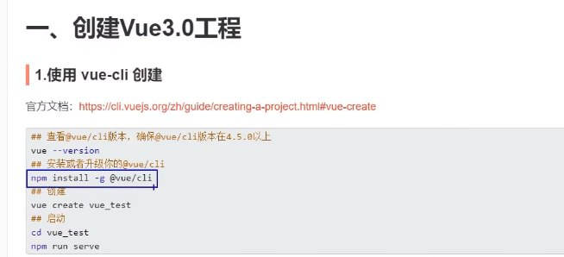
使用vite构建工具vue创建
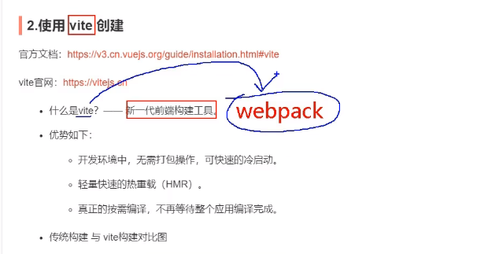
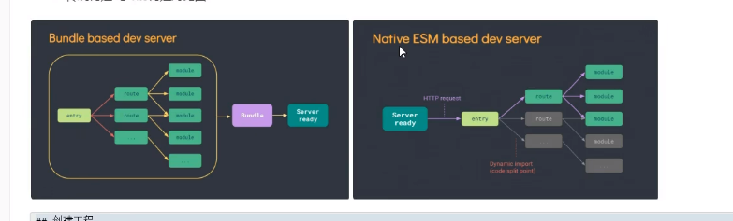
Vue3
分析工程结构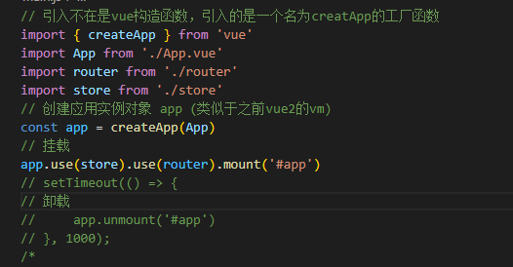
Vue3可以没有根标签
Vue开发者工具去谷歌应用店找
常用的composition API组合式api
Setup
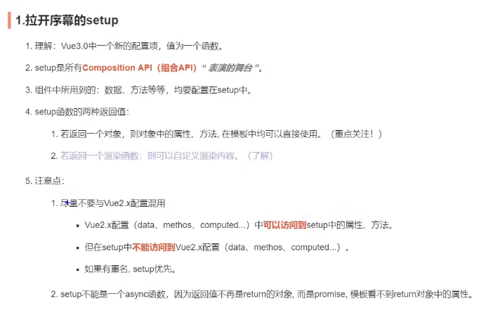
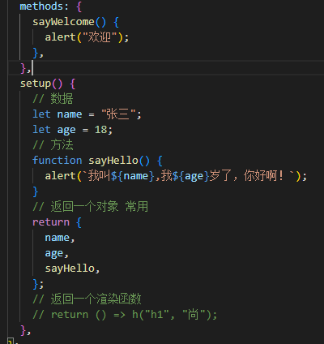
Vue2能取到vue3数据 vue3不能取到vue2数据
处理基本类型数据更新 通过ref 转化为RefImpl的实例对象加上get和set 实现数据劫持
数据劫持是响应式的根基
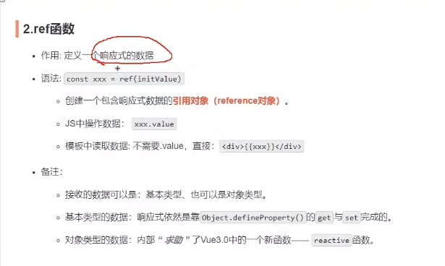

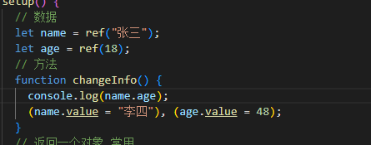
处理对象数据类型更新
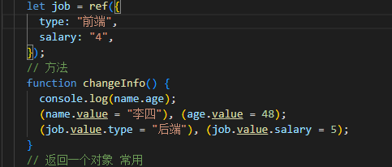
Reactive 对象数据类型更新
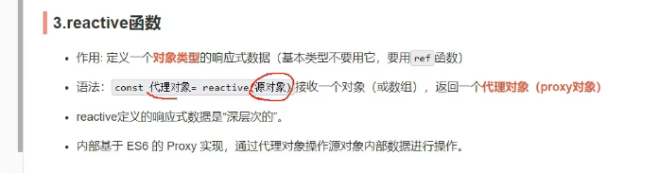
Proxy的实例对象
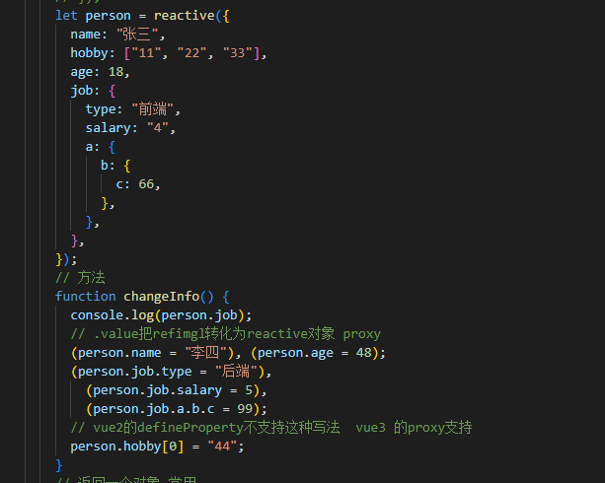
Vue2添加删除属性没有立马页面更新 解决办法
存在的问题
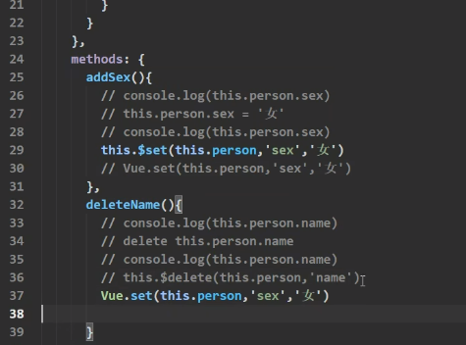
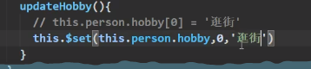
响应式原理对比
Vue2的响应式原理 get set
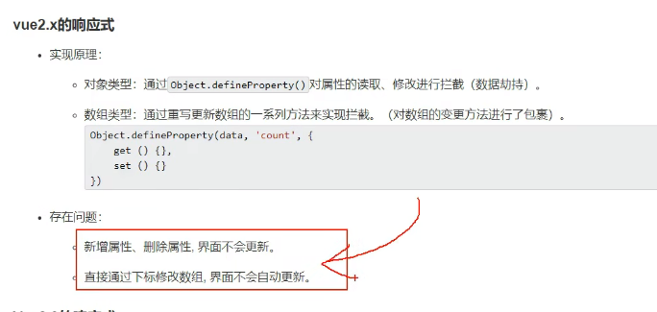
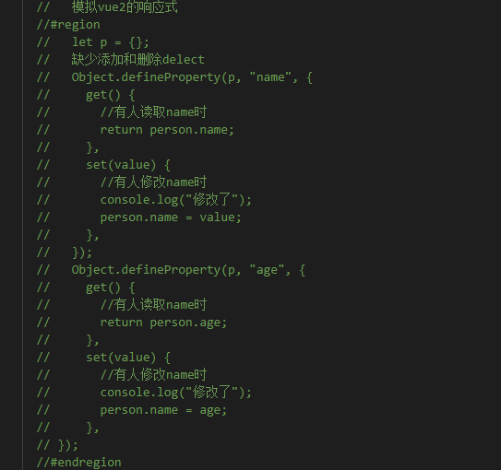
Vue3的响应式原理
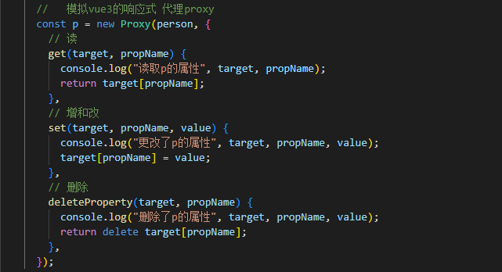
Window. Reflect.defineProperty 反射 和object.defineProperty 对比 能替代try catch reflect封装框架报错可以抛出错误 不至于单线程报错卡住 节省代码 try catch
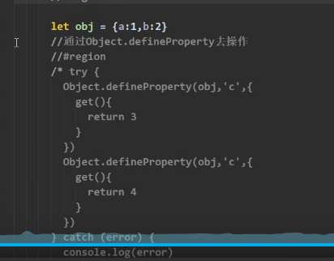
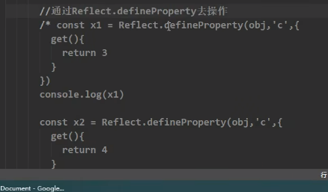
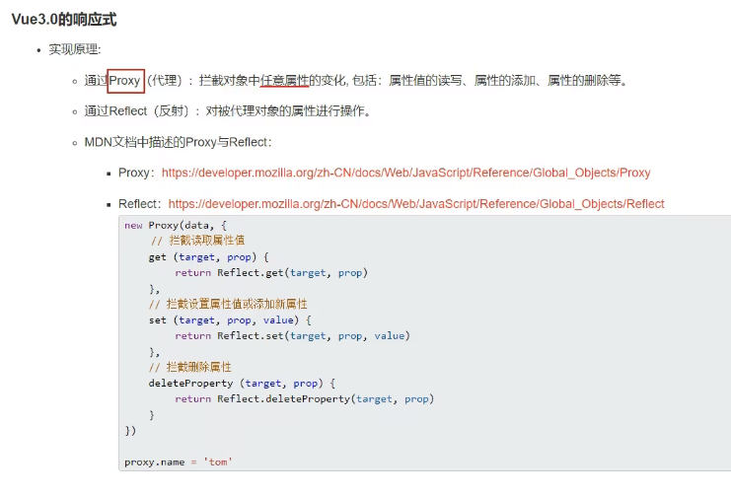
Ref和reactive的对比ref是object.defineproperty代理 reactive是proxy代理 proxy用的是Reflect.defineproperty代理 ref是个对象的话内部用到reactive
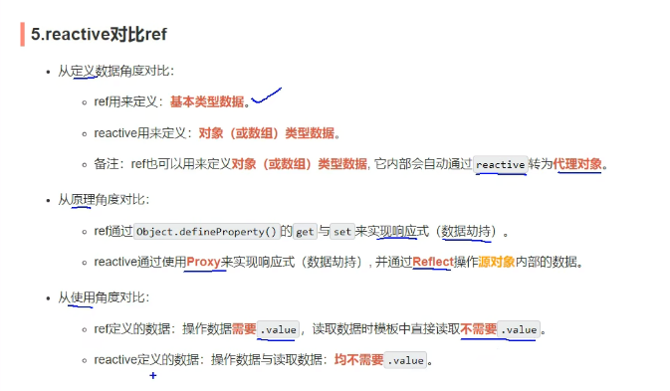Setup的注意点 执行时机 和参数 props context上下文包括attrs slots emit 插槽 传的参数 传的自定义事件函数
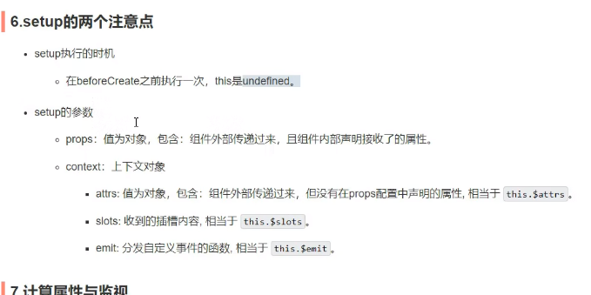
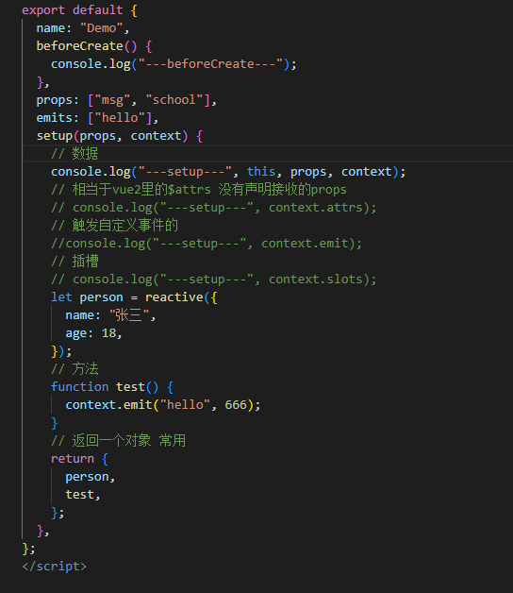
计算属性
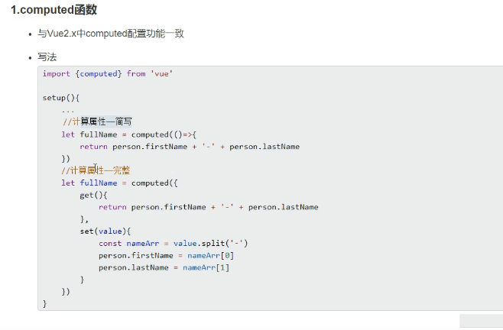
监视属性
三个问题
监视reactive定义的响应式数据 如果用reactive定义的数据 全部数据无法正确的获取oldValue是reactive 强制开启 深度监视deep无效
监视reactive响应式里的 单个属性改为函数返回值
// 只能监视 数组 ref reactive
要转成箭头函数() => person.age,

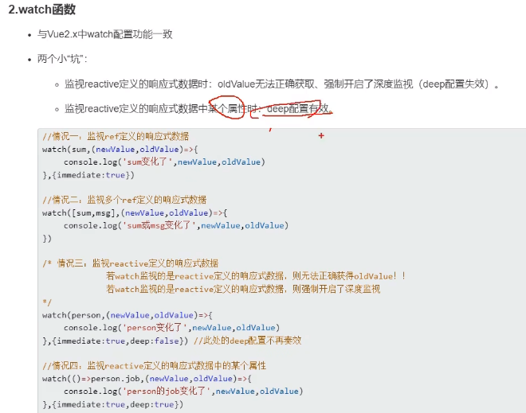

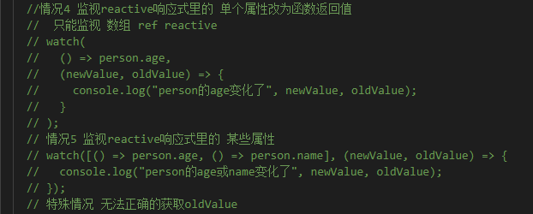
Watch的value问题 ref是个对象
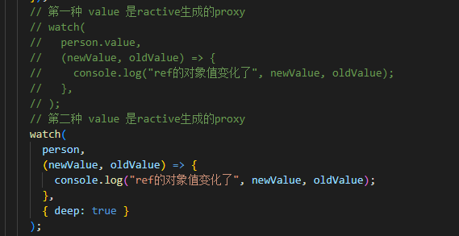

WatchEffect属性 用到什么自动监视什么 和computed很像 所依赖的数据变化是执行回调
和computed的区别 computed注重计算出来的值（回调函数的返回值） 必须写返回值
watchEffect 注重过程（回调函数的函数体） 所以不用写返回值
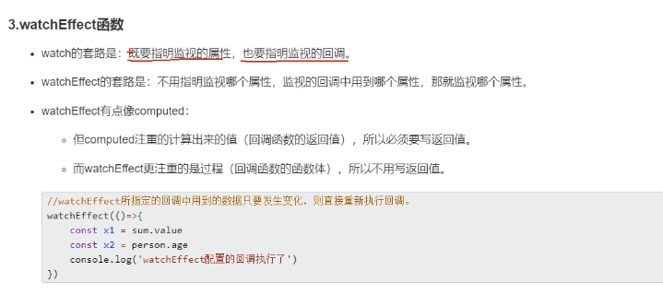
Vue3生命周期
Beforedistory 改为beforunmunted
Distory改为ummunted 销毁改为卸载 和挂载相对
Vue2先创建 在判断是否有容器和创建app
Vue3先判断 是否创建app和有容器 再创建

Vue3的生命周期钩子 组合式api
Setup在beforecreat之前 组合式api在配置项api之前
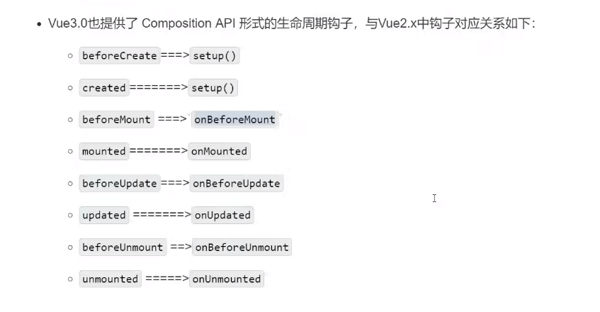
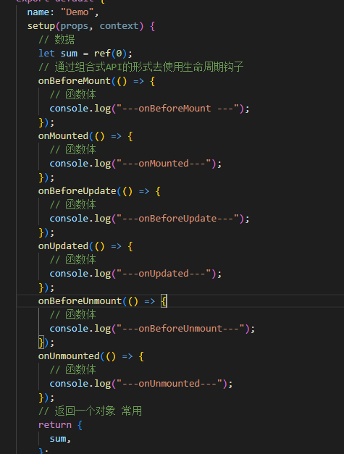
自定义hook 相当于vue2里的mixin 混入 优势是复用代码让setup里的逻辑更清晰易懂
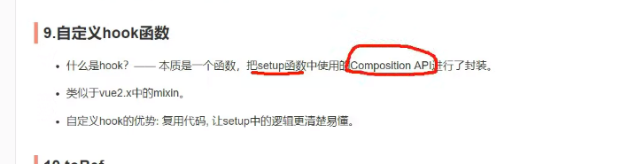
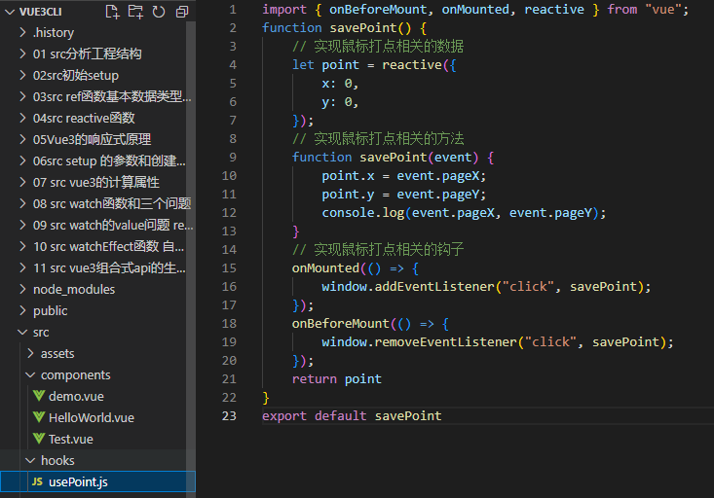
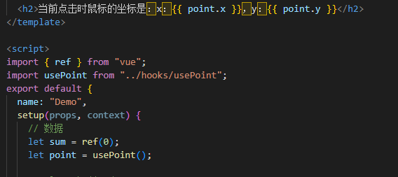
toRef 和toRefs创建一个ref对象 主要通过...torefs（）节省了在模板字符串里用 原名person. Toref把响应式对象里的摸个属性单独领出来给外部使用并且也是响应式的
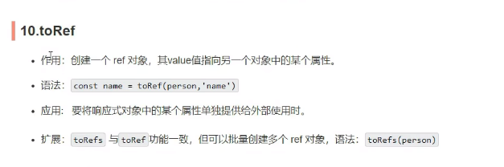
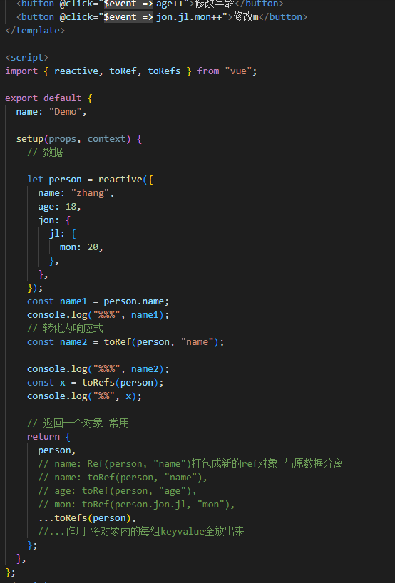
其他的composition API
shallowReactive和shallowRef 浅层次的数据绑定
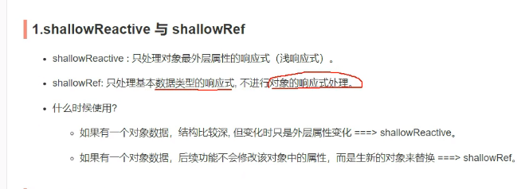
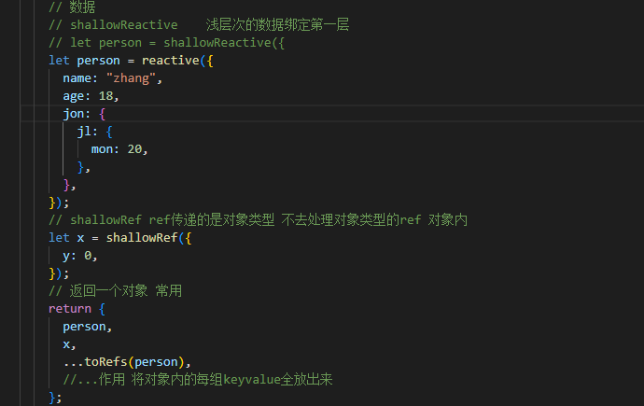
Readonly shallowReadonly 深只读和浅只读 浅只读 内部第一层不能改 深层数据可以改
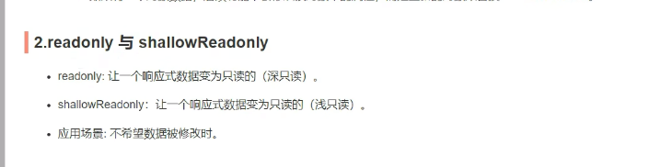
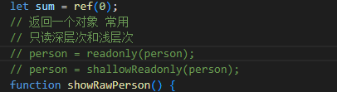

toRaw 输出最原始的响应式数据 只能对reactive markRaw 标记一个对象让他永远不会成为响应式对象 渲染不可变的大列表时跳过转化换响应式提高性能
有些值不应设置为响应式如第三方类库 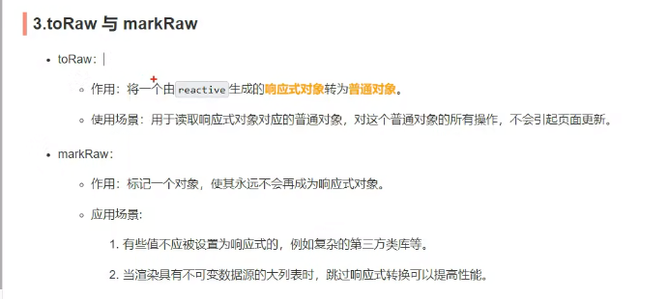
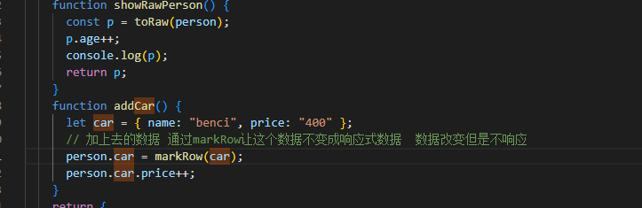
customRef 自定义ref 对其依赖项跟踪和更新触发进行显式控制

有get和set 携带两个参数 track和trigger
Set里放trigger（）（通知vue重新解析模板）
Get里放track（）通知vue追踪value的变化

附带已个防抖节省性能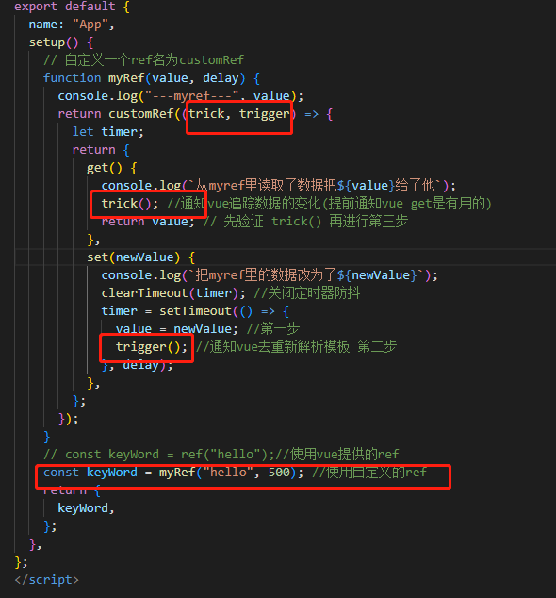
Provide和inject 祖与后代间的通信 跨级通信 也可以不跨级传递，但父子推荐props 可以跨很多代
响应式数据的判断
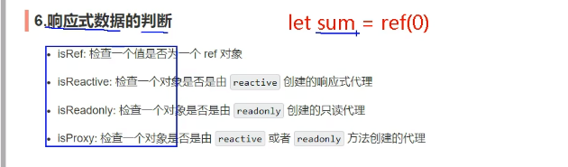
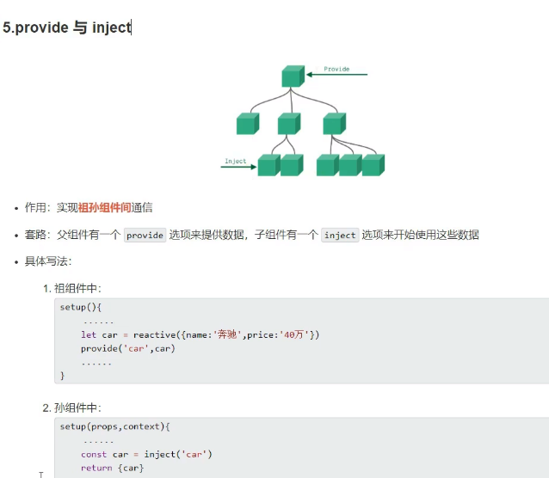
Composition API 组合式api的优势
optionsAPI存在的问题 新增或者修改 需要分别在data，methods，computed里修改 数据不集中
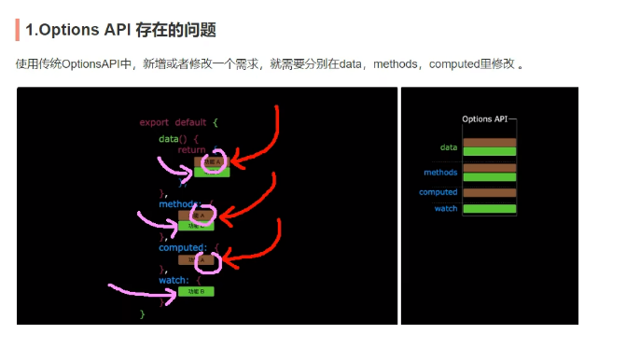
优势代码有序的组织在一起 功能的相关数据生命周期打包在hook里 改功能只要去对应hook里找 在页面里导入hook使用就行
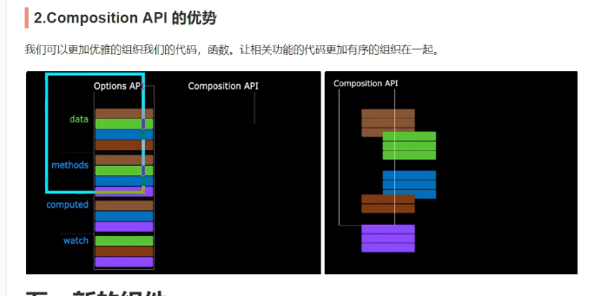
Fragment vue3和vue2不同 vue3内部会将多个标签包含在一个Fragment虚拟元素中
减少标签层级，减小内存占用 不是真实dom
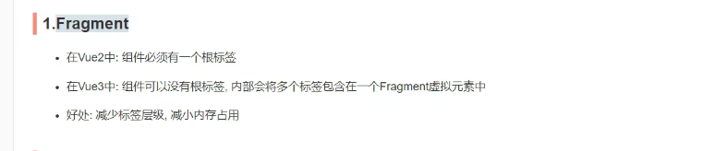
Teleport 传送
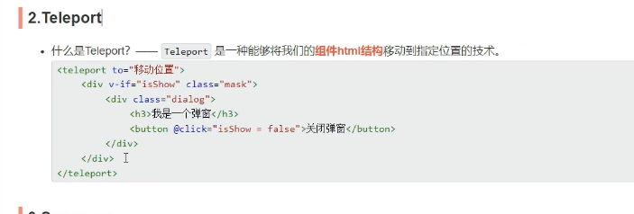
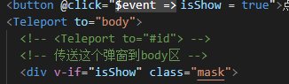
Suspense组件 defineAsyncComponent异步映入

Setup 可以是一个async函数 但需要suspense 和异步映入 悬而未决的 给异步组件站位
类似于两个插槽
Default 是要展示的内容 fallback是未加载完成时显示的内容
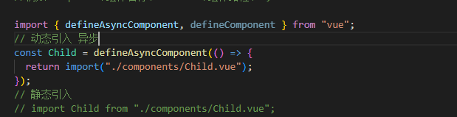
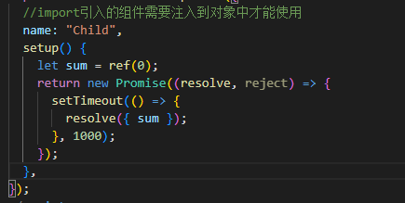
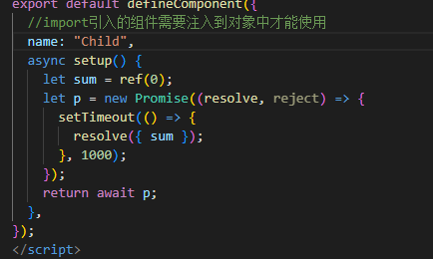

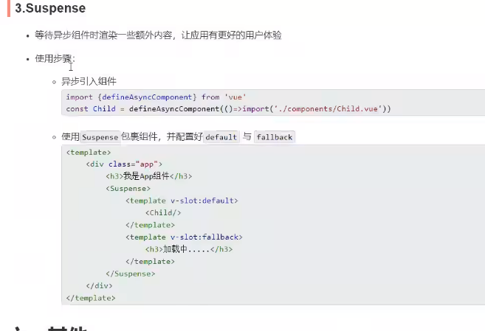
Api调整
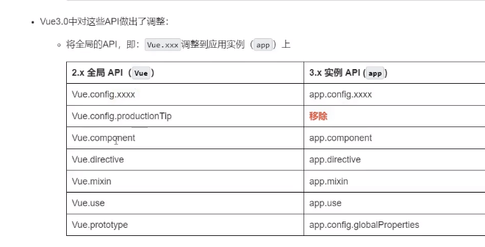
Vue.prototype 原型的方法变为 app.config.globalProperties
Data始终被声明为一个函数
过度类名修改
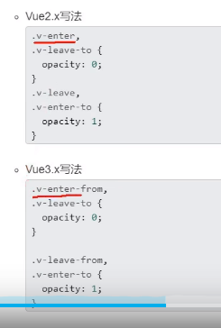
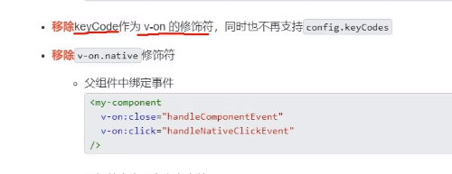
绑定自定义事件
